群晖NAS-硬盘数据恢复之软件UFS Explorer Professional Recovery

群晖数据硬盘报错之后可以采用UFS Explorer Professional Recovery恢复数据。

1、取下群晖硬盘用sata线接到普通台式电脑上面。假如做了阵列则需要把所有硬盘取下来安装到台式电脑上面，服务器多盘位的建议也准备同样盘位的服务器，安装winserver版本，64G以上内存。最好一比一准备空闲硬盘，不影响数据安全的情况下先把群晖硬盘取出，下载winhex全部按底层二进制硬盘克隆到新硬盘再进行数据恢复。

2、下载并安装ufs软件，网盘下载地址为：

<http://chemfiber1.synology.me:9001/QHNAS/%E5%B7%A5%E5%85%B7%E8%BD%AF%E4%BB%B6/UFS%20Explorer%20Professional9.18/>

软件下载版本为：9.18版本，安装好之后注册点头像，输入注册码，点apply lincesn

用户名：Datarecovery

注册码：P3U33835-75471264-85C868E4-A28F0348-C91C05CD-8949DB4F

3、打开USF数据修复软件，软件会自动识别出建立的raid的硬盘并重建阵列。

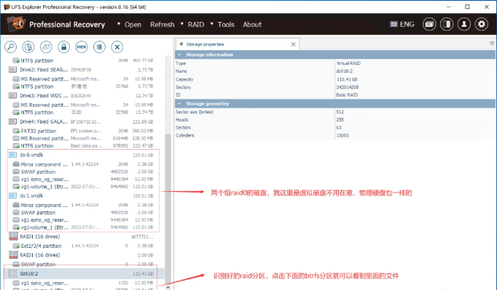

4、识别硬盘或阵列中的硬盘数据

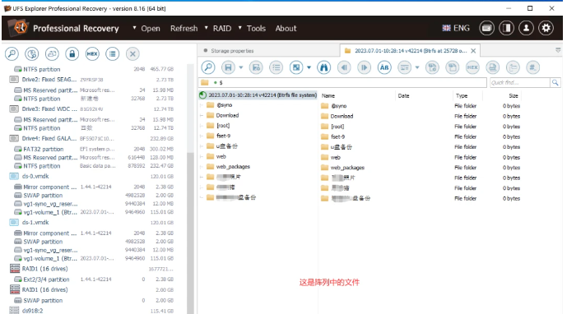

1. 恢复数据到指定的其他硬盘

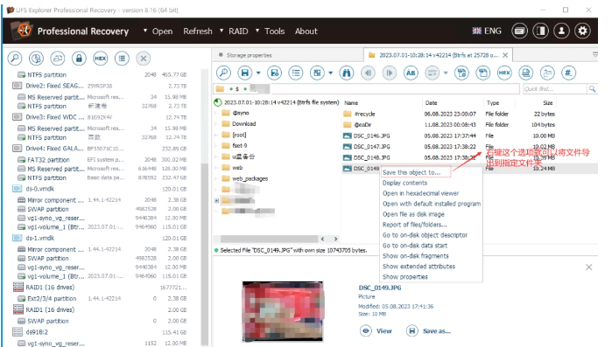

6、群晖建议：开启回收站，去掉定期删除回收站文件功能。强烈建议不要采用阵列模式配置群晖，单盘采用basic模式配置cloud sync 备份到本地硬盘或云盘或异地NAS。开启snp快照功能，定期对数据进行快照。